6 ans Le Thermomètre

Ecole demain. Je serai bien mieux à la maison.
Tomber malade, ça me reposerait.
Je vais essayer de faire monter le thermomètre.
Le radiateur est trop froid. Peut-être en l’enfonçant un peu plus loin ?
J’enfonce, J’enfonce…. et Hop ! Disparu le Thermomètre !!!
C’est bien embêtant.
-Maman, j’ai un problème !!!
-Francis, téléphone au Docteur Flahault.
-C’est pas banal. Je vais garder ton fils cette nuit dans ma clinique et demain matin, tu peux venir le chercher.

Maman, arrive le lendemain matin et voit le chirurgien avec un grand sourire :
-Madame : 37°1. Vous pouvez ramener Alain chez vous.

Maman ne rit pas du tout et me ramène …… à l’école.

Encore raté !

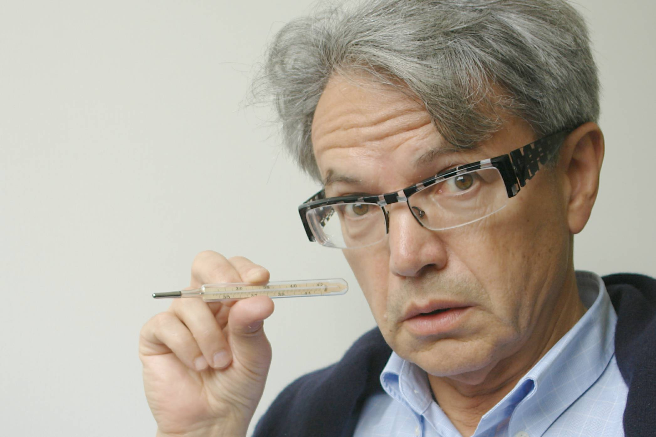

© tricotin.net/Histoires 10/09/07 0670

